Муниципальное бюджетное дошкольное образовательное учреждение
«Ваховский детский сад «Лесная сказка»

Родительское собрание
группы общеразвивающей направленности детей от 3 до 4 лет

«Влияние устного народного творчества
на развитие речи
детей 3 – 4 лет»

Воспитатели: Н.И.Докучаева

2016 год

Родительское собрание
«Влияние устного народного творчества

на развитие речи детей 3 - 4 лет»

«Красота родного края, открывающаяся благодаря сказке,
фантазии, творчеству, - это источник любви к Родине…
Пусть ребёнок чувствует красоту и восторгается ею,
пусть в его сердце и в памяти навсегда сохранятся
образы, в которых воплощается Родина»
В. А. Сухомлинский
«Сказки, песенки, потешки являются
незаменимым средством пробуждения
познавательной активности, самостоятельности,
яркой индивидуальности»
В.А. Сухомлинский

Цель выступления:
Познакомить родителей (законных представителей) с целью использования устного народного творчества в развитии речи детей младшего возраста.
Задачи по развитию речи детей младшего возраста:
Создать условия для
- обогащения словарного запаса детей;
- развития воображения детей;
- эмоциональной отзывчивости;
- обучения детей рассказывать опираясь на картину.
Возраст от 3 до 4 лет имеет особое значение для речевого развития ребенка. Главная задача в области развития речи детей младшего дошкольного возраста – помочь им в освоении разговорной речи.
Речь - чудесный дар природы - не дается человеку от рождения. Должно пройти время, чтобы малыш начал говорить. А взрослые должны приложить немало усилий, чтобы речь ребенка развивалась правильно и своевременно.
Доказано, что речь ребенка развивается под влиянием взрослого и в значительной мере зависит от достаточной речевой практики, нормального социального и речевого окружения, от воспитания и обучения, которое начинаются с первых дней его жизни. К сожалению, родители в наше время из - за сложных социальных условий, в силу занятости часто забывают об этом и процесс развития речи своего ребенка пускают на самотек.
Важнейшим источником развития выразительности детской речи являются произведения устного народного творчества, в том числе малые фольклорные формы (загадки, заклички, потешки, прибаутки, песенки, скороговорки, пословицы, поговорки, считалки, колыбельные).
Произведения устного народного творчества имеют огромное познавательное и воспитательное значение, способствуют развитию образного мышления, обогащают речь детей.
Устное народное творчество – это история народа, его духовное богатство. Весёлые песенки, замысловатые загадки, пословицы, заклички, приговорки, потешки, прибаутки, перевёртыши, считалки, скороговорки, дразнилки, смешные сказочки сочинил великий и бессмертный поэт – народ. Через устное народное творчество мы учим детей играть, выполнять правила игры, соблюдать нормы поведения.
Малые формы фольклора являются первыми художественными произведениями, которые слышит ребенок: вслушиваясь в слова потешек, их ритм, ребенок играет в ладушки, притопывает, приплясывает, двигается в такт произносимому тексту. Это не только забавляет, радует ребенка, но и организовывает его поведение. С помощью народных песенок, потешек можно воспитывать у детей положительное отношение к режимным моментам: умыванию, причесыванию, приему пищи, одеванию, укладыванию спать. Знакомство с народной потешкой расширяет кругозор детей, обогащает их речь, формирует отношение к окружающему миру.

Тра-та-та, тра-та-та,
Где там прячется вода?
Выходи, водица,
Мы хотим умыться.

Колыбельные песни успокаивают, настраивают ребенка на отдых:

Баю-баюшки-баю,
Не ложися на краю.
Придет серенький волчок,
Он ухватит за бочок
И потащит во лесок,
Под ракитовый кусток.
К нам, волчок, не ходи,
Нашу Сашу не буди.

Пестушки – небольшие песенки к первым играм ребенка с пальцами, ручками, ножками, сопровождающие первые детские сознательные движения («Петушок…» и т.д.) Благодаря простоте и мелодичности звучания пестушек дети, играя, легко запоминают их, приобретая вкус к образному, меткому слову, приучаясь пользоваться им в своей речи.

Большие ноги
Шли по дороге:
Топ, топ, топ,
Топ, топ, топ!
Маленькие ножки
Бежали по дорожке:
Топ, топ, топ, топ,
Топ, топ, топ, топ!

Прибаутки - это рифмованные выражения, чаще всего шуточного содержания, употребляющиеся для украшения речи, для того, чтобы развеселить, потешить, рассмешить себя и своих собеседников. Своим содержание они напоминают маленькие сказочки в стихах. Как правило, в прибаутке дана картина какого-либо яркого события, стремительного действия.

Огуречик, огуречик,
Не ходи на тот конечик –
Там мышка живет,
Тебе хвостик отгрызет.

Народные подвижные игры имеют многовековую историю, они сохранились и дошли до наших дней из глубокой старины, передавались из поколения в поколение, вбирая в себя лучшие национальные традиции. Во всех народных играх проявляется характерная для человека любовь к веселью, удальству, чести, соревновательный задор, желание обладать силой, ловкостью, выносливостью, быстротой и красотой движений, а также смекалка, выдержка, находчивость, выдумка и сила воли.
Считалка тесно связана с народной игрой. Задача считалки в том, чтобы помочь подготовить и организовать игру, разделить роли, установить очередь для начала игры. Считалка — рифмованный стишок, состоящий по большей части из придуманных слов и созвучий с подчеркнуто строгим соблюдением ритма.

Сели ёжики в кружок,
делят вкусный пирожок:
дольку зайцу, дольку мишке,
дольку белке, дольку мышке.
Разделили пирожок,
а тебе водить, дружок!

Хороводы. Издавна были любимым развлечением. Водить хороводы начинали весной, когда становилось тепло и земля покрывалась первой травой. В хороводе сплелись воедино танец, игра, пение. Малыши очень любят народные игры под песенное сопровождение: «Каравай», «Гуси-лебеди», «Сорока-белобока» и т.д.).
Очень рано дети обучаются на улице у своих сверстников разным закличкам (от слова закликать — «звать, просить, приглашать, обращаться»). Это обращения к солнцу, радуге, дождю, птицам:

Ах ты, радуга – дуга,
Ты высока и туга!
Дай нам солнышка-
Колоколнышка.

От взрослых в детский быт перешли и устные приговорки. Это короткие, обычно стихотворные обращения к животным и птицам, божьей коровке, пчелам; к мышке с просьбой заменить старый, выпавший зуб новым, крепким; к ястребу, чтобы не кружил над домом, не высматривал цыплят.

Матушка репка,
Уродись крепка,
Ни густа, ни редка,
До великого хвоста.

Загадки - полезное упражнение для детского ума.
Народные загадки для детей – это маленькое произведение искусства. Загадка несёт в себе нравственную идею, поэтичность, она умна. Соответственно, она способна развивать не только ум крохи, но и способствует эстетическому и нравственному воспитанию малыша.
В загадке используется множество различных эпитетов, сравнительных моментов, малыш благодаря такому творчеству учится понимать всю красоту своего языка. Это помогает развивать не только мышление, но и речь, также такое обилие различных слов помогает увеличить словарный запас.
Перевертыши открывают ребенку возможность через игру словами, звуками, звукосочетаниями уловить специфику звучания речи и характерные для нее выразительность, образность, юмор.
Как петух в печи пороги печет,
Кошка на окошке рубашку шьет,
Поросенок в ступе горох толчет…
Приметы – прекрасный образец «земледельческой мысли» народа. Знания природы и жизненный опыт выливались в пословичные выражения, которые дошли до наших дней.
В марте мороз трескуч, да не жгуч.
Май леса наряжает, лето в гости ожидает.
Скороговорки. Не каждому из нас удается повторить скороговорку с первого раза без ошибки, но веселая словесная игра увлекает. Скороговорки помогают правильно и чисто проговаривать труднопроизносимые стихи и фразы. У каждой скороговорки своя игра звуков и слов. Они не повторяются, в этом их секрет и обаяние. Это и полезные грамматические упражнения, тренирующие ребенка в правильном, осмысленном употреблении частей речи, частей слова, и одновременно баловство, любимая игра в словотворчество.
На былинке пылинка,
Пылинка на былинке.
Народные дразнилки предназначены для того, чтобы поставить на место обидчика, высказать свое отношение к неприятным отклонениям в поведении, привычках, во внешнем виде. Дразнилка склонна к преувеличению и преуменьшению. Она учит подмечать плохое, несправедливое, некрасивое, слышать слова и подбирать их по созвучию и смыслу, она развивает чувствительность к нелепым жизненным ситуациям.

Антошка-картошка,
Соломенная ножка,
Сам с ноготок,
Голова с локото.
Пословицы и поговорки играют огромную роль в формировании ценностей у малышей. Они эмоционально очень насыщенны, и, соответственно, ребенок, чтобы постичь смысл сказанного, должен приложить определенные усилия, затрагивающие не только разум, но и чувства, что очень важно для нравственно-эстетического развития.
Он – лисий хвост – Поговорка
В чужом глазу сучок видит, а в своем и бревна не замечает - Пословица
Сказка - жанр устного народного творчества имеющие фантастическое содержание и опирающийся на прочную реалистическую основу. Виды сказок: о животных, волшебные, бытовые. Все сказки утверждают ребенка в правильных отношениях к миру. В каждой сказке содержится мораль, необходимая ребенку: он должен определять свое место в жизни, усваивать морально – этические нормы поведения в обществе. Сюжет сказок разворачивается стремительно, а счастливый конец сказки соответствует жизнерадостному мироощущению ребенка. Немаловажная особенность сказок заключается в том, что их герои всегда, при любых обстоятельствах остаются верны своим характерам. Таким образом, в сказке заключена та необходимая простота человеческих отношений, которая должна быть освоена ребенком прежде, чем он научится понимать сложность иных дел и поступков.

Вывод: Устное народное творчество является не только важнейшим источником и средством развития всех сторон речи детей, но и играет огромную роль в воспитании у дошкольников интереса к родной речи.

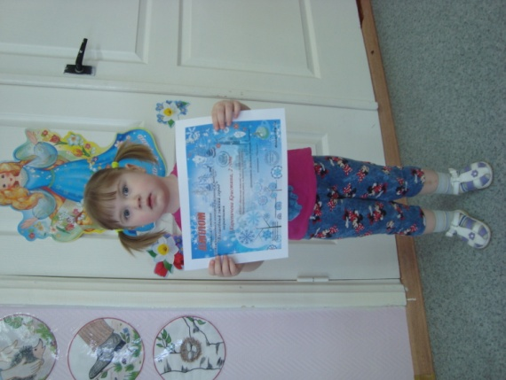
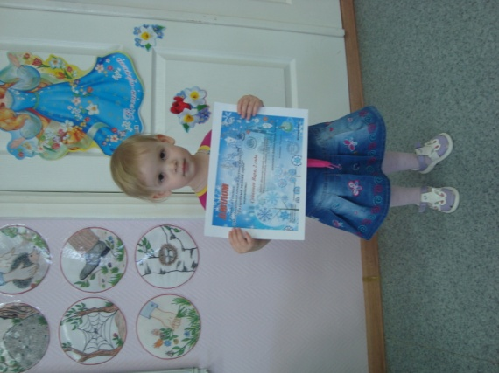

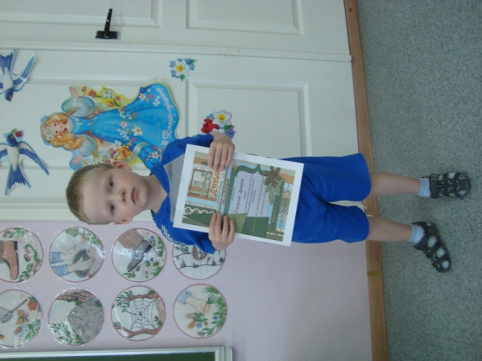
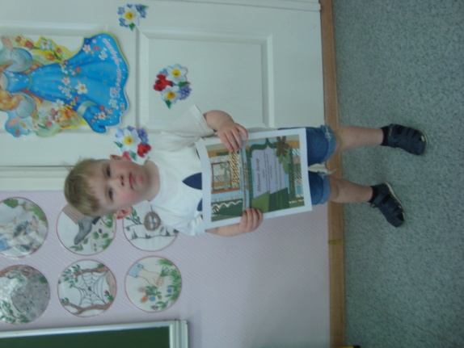

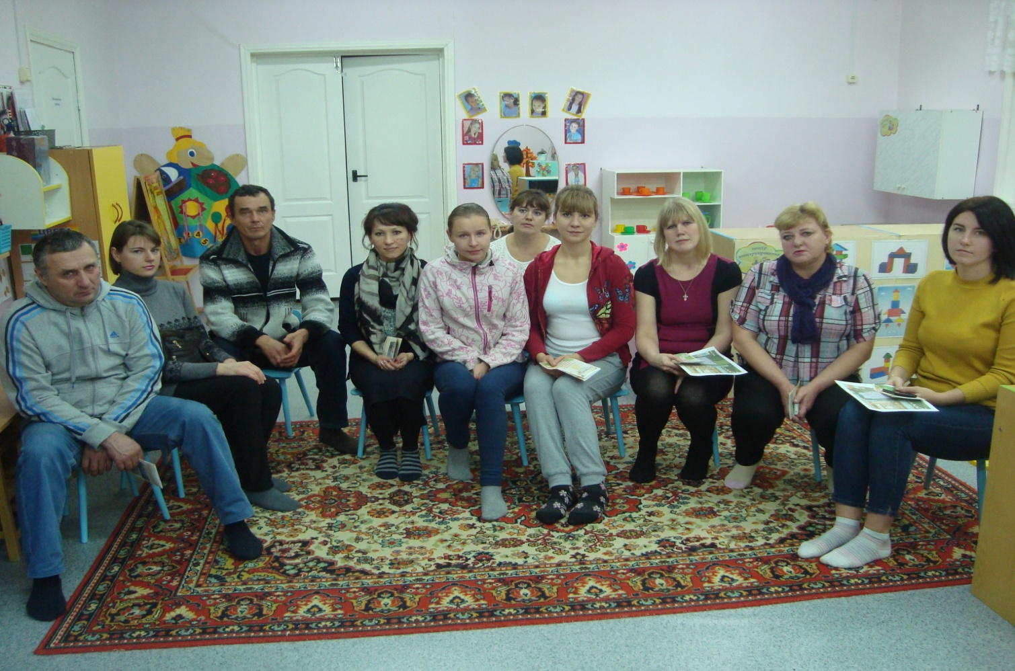

Протокол родительского собрания на тему:

«Влияние устного народного творчества
на развитие речи детей 3 – 4 лет»
группы общеразвивающей направленности детей от 3 до 4 лет

от 25.10.2016 года

Присутствовало: 10 родителей (законных представителей)
Председатель: И.В.Минниханова
Секретарь: М.В.Шишова

Повестка дня:
1. Вступительная часть. Поздравление родителей с началом учебного года и награждение родителей и их детей за активное участие.
2. Выступление воспитателя: «Влияние устного народного творчества на развитие речи детей 3-4 лет».
3. Ознакомление родителей с докладом «Игровая деятельность на этапе перехода от раннего к дошкольному детству»
4. Ознакомление родителей с комплексом закаливающих процедур после дневного сна.
5. Особенности образовательного процесса во 2 младшей группе.
6. Выборы нового состава родительского комитета.
7. Разное.

Слушали:

По первому вопросу слушали воспитателя Гюльназ Энверовну Малджанову. Она поздравила родителей с новым учебным годом. Рассказала о достижениях воспитанников за прошедший учебный год (были вручены родителям грамоты «За участие в конкурсах» - Суйконен Варвара, Шишов Захар, Гаськов Артем, Карепичева Кристина, Гелязитдинова София).

По второму вопросу слушали воспитателя Наталью Ивановну Докучаеву.
Она познакомила родителей (законных представителей) с целью использования устного народного творчества в развитии речи детей 3 – 4 лет.
Возраст от 3 до 4 лет имеет особое значение для речевого развития ребенка. Главная задача в области развития речи детей младшего дошкольного возраста – помочь им в освоении разговорной речи.
Речь - чудесный дар природы - не дается человеку от рождения. Должно пройти время, чтобы малыш начал говорить. А взрослые должны приложить немало усилий, чтобы речь ребенка развивалась правильно и своевременно.
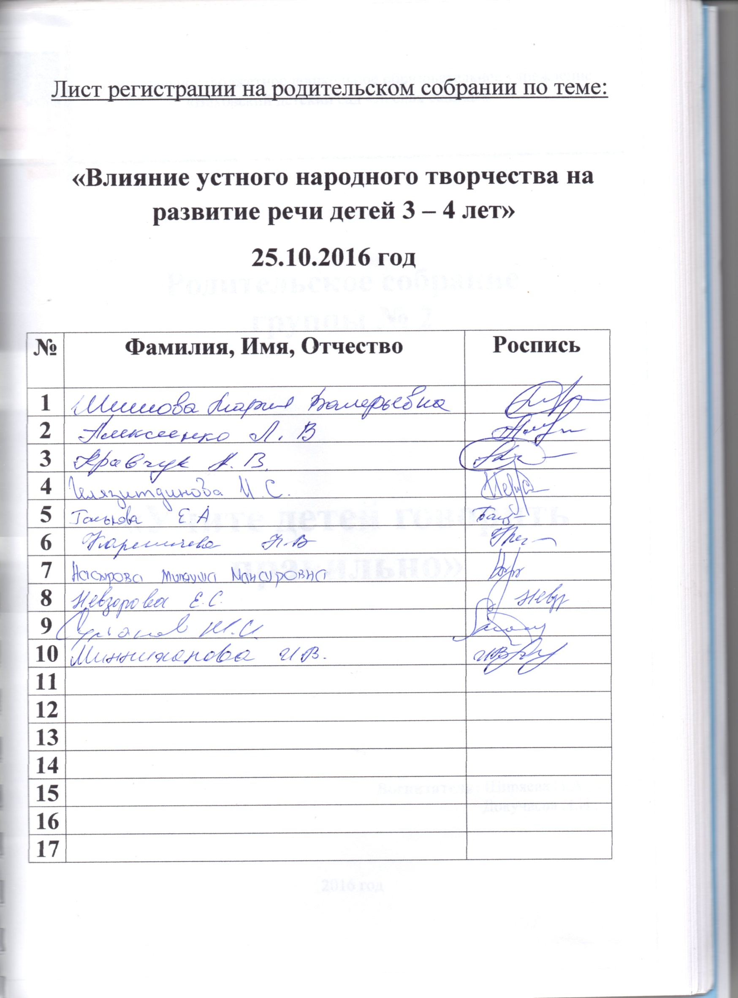
Устное народное творчество – это история народа, его духовное богатство. Весёлые песенки, замысловатые загадки, пословицы, заклички, приговорки, потешки, прибаутки, перевёртыши, считалки, скороговорки, дразнилки, смешные сказочки сочинил великий и бессмертный поэт – народ. Через устное народное творчество мы учим детей играть, выполнять правила игры, соблюдать нормы поведения.
Малые формы фольклора являются первыми художественными произведениями, которые слышит ребенок: вслушиваясь в слова потешек, их ритм, ребенок играет в ладушки, притопывает, приплясывает, двигается в такт произносимому тексту. Знакомство с народной потешкой расширяет кругозор детей, обогащает их речь, формирует отношение к окружающему миру.
Пестушки – небольшие песенки к первым играм ребенка с пальцами, ручками, ножками, сопровождающие первые детские сознательные движения («Петушок…» и т.д.).
Прибаутки - это рифмованные выражения, чаще всего шуточного содержания, употребляющиеся для украшения речи, для того, чтобы развеселить, потешить, рассмешить себя и своих собеседников.
Народные подвижные игры имеют многовековую историю, они сохранились и дошли до наших дней из глубокой старины, передавались из поколения в поколение, вбирая в себя лучшие национальные традиции. Считалка тесно связана с народной игрой. Задача считалки в том, чтобы помочь подготовить и организовать игру, разделить роли, установить очередь для начала игры.

Хороводы. Издавна были любимым развлечением. Водить хороводы начинали весной, когда становилось тепло и земля покрывалась первой травой. В хороводе сплелись воедино танец, игра, пение. Очень рано дети обучаются на улице у своих сверстников разным закличкам (от слова закликать — «звать, просить, приглашать, обращаться»). Это обращения к солнцу, радуге, дождю, птицам.
От взрослых в детский быт перешли и устные приговорки. Это короткие, обычно стихотворные обращения к животным и птицам, божьей коровке, пчелам; к мышке с просьбой заменить старый, выпавший зуб новым, крепким; к ястребу, чтобы не кружил над домом, не высматривал цыплят.

Загадки - полезное упражнение для детского ума. Народные загадки для детей – это маленькое произведение искусства. Загадка несёт в себе нравственную идею, поэтичность, она умна.
Перевертыши открывают ребенку возможность через игру словами, звуками, звукосочетаниями уловить специфику звучания речи и характерные для нее выразительность, образность, юмор.
Приметы – прекрасный образец «земледельческой мысли» народа. Знания природы и жизненный опыт выливались в пословичные выражения, которые дошли до наших дней.
Скороговорки. Не каждому из нас удается повторить скороговорку с первого раза без ошибки, но веселая словесная игра увлекает. Скороговорки помогают правильно и чисто проговаривать труднопроизносимые стихи и фразы.
Народные дразнилки предназначены для того, чтобы поставить на место обидчика, высказать свое отношение к неприятным отклонениям в поведении, привычках, во внешнем виде.
Пословицы и поговорки играют огромную роль в формировании ценностей у малышей. Они эмоционально очень насыщенны, и, соответственно, ребенок, чтобы постичь смысл сказанного, должен приложить определенные усилия, затрагивающие не только разум, но и чувства, что очень важно для нравственно-эстетического развития.
Сказка - жанр устного народного творчества, имеющие фантастическое содержание и опирающийся на прочную реалистическую основу. Виды сказок: о животных, волшебные, бытовые. Немаловажная особенность сказок заключается в том, что их герои всегда, при любых обстоятельствах остаются верны своим характерам.
Вывод: Устное народное творчество является не только важнейшим источником и средством развития всех сторон речи детей, но и играет огромную роль в воспитании у дошкольников интереса к родной речи.

По третьему вопросу воспитатель Гюльназ Энверовна Малджанова познакомила родителей с игровой деятельностью на этапе перехода от раннего к дошкольному детству.
Она рассказала, что в настоящее время не подвергается сомнению представление о детской игре как особом средстве передачи детям общественного опыта, средстве, стихийно возникшем, а затем специально культивируемом обществом. Принято выделять два основных типа игры: сюжетно-ролевая и игра с правилами (дидактические, т.е. обучающие и подвижные). Во всех этих видах игр используется игровой материал.
Игрушка с самого раннего детства предоставлена в самостоятельное пользование ребёнка. Когда ребёнок совершает какие-то действия с игрушкой, у неискушённого наблюдателя складывается впечатление, что он играет. Но это не означает, что он играет: он совершает отдельные игровые действия вне сюжетного контекста, т.е. осуществляет лишь отдельные фрагменты целостной игровой деятельности.
В настоящее время нарушается передача игровой культуры от поколения к поколению. Это связано, прежде всего, с тем, что группы в детских садах в основном одновозрастные, а из этого вытекают последствия: не осуществляется передача сюжетов, правил игр от старших детей младшим; семьи в большинстве своём малочисленны; старшие дети в семье обычно чересчур заняты, "заорганизованы"; родители в силу занятости, или неумения, или непонимания того, какое значение имеет для ребёнка игровая деятельность, редко играют с детьми. Так вот в такой ситуации, когда нарушается передача игровой культуры от поколения к поколению, ослабляются игровые связи, начинают исчезать традиционные сюжеты и правила игры и средством для игры остаётся лишь игрушка, не способная, к сожалению, заменить живое общение, познание взаимоотношений.
Сюжетно-ролевая игра - это особая деятельность детей, специфика которой носит условный, замещающий характер по отношению к серьёзной, настоящей деятельности. В ней дети воссоздают окружающий их мир, действия и отношения людей, события. Воссоздание - оно осуществляется за счёт игровых действий, игровых ролей, игровой (предметной) ситуации - позволяет детям реализовать сюжетное событие, определяющее смысловой контекст игры.
Роль родителей в игре
Самое очевидное влияние взрослого на сюжетно-ролевую игру это её зарождение, когда родитель имеет возможность показать, как и во что можно играть. Учитывая то, что ребёнок склонен к подражанию, то давая направление сюжетно-ролевой игре, взрослый получает в руки мощный инструмент влияния на будущие наклонности ребёнка, таким образом, его воспитывая.
Родителям стоит запомнить три правила, действующие при организации игр:
1. Игра не должна строиться на принуждении.
2. Игра - творческий процесс, не надо загонять ребёнка в жёсткие рамки.
3. Старайтесь, чтобы игра имела развитие.
Умение начать игру также важно, как и умение прекратить, или перевести ее в другое русло.

По четвертому вопросу воспитатели познакомили с комплексом закаливающих процедур после дневного сна (просмотр презентации с комплексом).
Родители были познакомлены с целью гимнастики после дневного сна – поднять настроение и мышечный тонус детей с помощью контрастных воздушных ванн и физических упражнений. Сохранить и укрепить здоровье детей.
Задачи: Оздоровительные: укреплять опорно-двигательный аппарат; совершенствовать и развивать координацию движений; повысить жизненный тонус; укрепить иммунитет.
Обучающие: учить детей дышать через нос; упражнять в плавном свободном выдохе; формировать умения выполнять движения по показу взрослого.
Воспитательные: воспитывать привычку здорового образа жизни.
При работе с детьми необходимо соблюдать основные принципы закаливания:
- Осуществление закаливания при условии, что ребёнок здоров.
- Недопустимость проведения закаливающих процедур при наличии у ребёнка отрицательных эмоциональных реакций (страха, плача, беспокойства).
- Интенсивность закаливающих процедур увеличивается постепенно (от щадящих к более интенсивным) с расширением зон воздействия и увеличением времени проведения закаливания.
- Систематичность и постоянство закаливания (а не от случая к случаю).
- Разнообразие средств и форм проведения закаливающих мероприятий.
Примерная схема проведения закаливающих, гигиенических процедур после дневного сна:
1. Гимнастика пробуждения в постели.
2. Оздоровительная гимнастика в сочетании с контрастными воздушными ваннами и ходьбой по ребристым дорожкам.
3. Водные процедуры: умывание, полоскание горла кипяченой водой.

По пятому вопросу воспитатели Гюльназ Энверовна Малджанова и Наталья Ивановна Докучаева рассказали об особенностях образовательного процесса во 2 младшей группе. О режиме дня, образовательных программах, по которым осуществляется педагогический процесс, задачах воспитания и обучения, об основных занятиях и видах детской деятельности (сетка занятий).
По шестому вопросу было голосование родителей и выбор нового состава в родительский комитет.
Решение родителей: И.В.Минниханова – председатель, М.В.Шишова – секретарь, И.Н.Копылова – член родительского комитета.
Голосование:
«За» - 10 человек
«Против» - нет
«Воздержались» - нет

По седьмому вопросу было обсуждение разных вопросов.
1. Посещение детей ДОУ (чтобы не было пропусков без уважительной причины);
2. Принятие активного участия родителей (законных представителей) в жизни детей и детского сада;
3. Маркировка детских вещей и иметь запасные вещи;
4. Помощь родителей в постройке «Зимних поделок» на участке группы №2.
5. Просмотр видеофильма «Как все начиналось», о деятельности дошкольников в прошлом учебном году.

Решение:
1. Принять к сведению выступления воспитателей Натальи Ивановны Докучаевой и Гюльназ Энверовны Малджановой.
2. Педагогам и родителям осуществлять взаимодействие друг с другом, стремясь к выполнению главной задачи — созданию благоприятных условий для образования детей в сложившемся коллективе.
3. Принятие и утверждение нового комплекса закаливающих процедур после дневного сна.
4. Выбор нового родительского комитета.

Председатель: И.В.Минниханова

Секретарь: М.В.Шишова

